重庆大学《数字电子技术（Ⅱ）》课程 答案
2011 ~2012学年第 2 学期
一、填空题（每空1分，共10分）
1．有一数码10010011，作为自然二进制数时，它相当于十进制数（ 147 ），作为8421BCD码时，它相当于十进制数（ 93 ）。
2．将2012个“1”异或起来得到的结果是（ 0 ）。
3．三态门电路的输出有高电平、低电平和（ 高阻 ）3种状态。
4. 如果对键盘上108个符号进行二进制编码，则至少要（ 7 ）位二进制数码。
5．74LS138是3线—8线译码器，译码为输出低电平有效，若输入为A₂A₁A₀=011时，输出 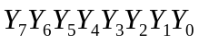依次应为（ 11110111 ）。
6．驱动共阳极七段数码管的译码器的输出电平为（ 低 ）有效。
7、555定时器的最基本应用有施密特触发器、单稳态触发器和（ 多谐振荡电路器 ）。
8．将一个包含有32768个基本存储单元的存储电路设计成16位为一个字的ROM。该ROM有（ 11 ）根地址线，有（ 16 ）根数据读出线。

二、单项选择题：在下列各题中，将唯一正确的答案代码填入括号内(本大题共10小题，每小题2分，共20分)
1．D 2．D 3．B 4．C 5．D 6．C 7．C 8．A 9．C 10．C

三、(本题12分) 将下列具有约束条件的函数化简成为最简与或式，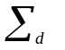为约束项之和：
1．；
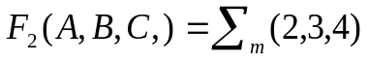；
2．
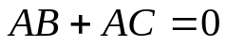
解：
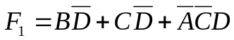 或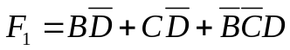
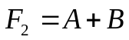

四、(本题10分) 分析图四电路的逻辑功能，写出Y₁、Y₂的逻辑表达式，列出真值表，指出电路完成什么逻辑功能。
解：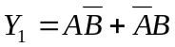 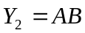
A B | Y1 Y2
0 0 | 0 0
0 1 | 1 0
1 0 | 1 0
1 1 | 0 1
功能：一位二进制加法器

五、(本题13分) 试用图五 所示的一片3线-8线译码器74LS138和与非门同时实现下列函数：
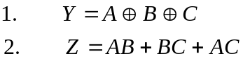
解：
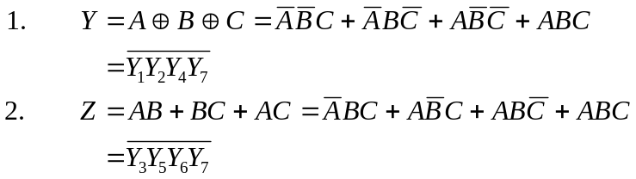
74LS138

L₁

L₂
Y₀
Y₁
Y₂
Y₃
Y₄
Y₅
Y₆
Y₇
A₂
A₁ A₀
S₁
S₂
S₃
A
B
C
+5V
&
&
图五

六、(本题10分) 分析图六所示的电子门铃电路，当按下按钮S时可使门铃鸣响。
（1）说明门铃鸣响时555定时器的工作方式，画出门铃鸣响时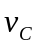，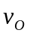的波形；
（2）改变电路中什么参数能改变铃响持续时间？
（3）改变电路中什么参数能改变铃响的音调高低？
解：解 （1）S按下后，555定时器的复位端4由低电平变为高电平，使555定时器成为多谐振荡器，而输出交流脉冲，喇叭鸣响。
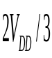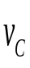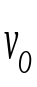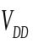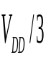
图六
t
O
t
O
（2）S断开后，复位端4依靠C₄上的充电电压维持一段高电平时间，因此C₄、Ｒ_{W}值越大，铃响持续时间越长。
（３）改变Ｒ₁、R₂、和Ｃ₁可改变555定时器的振荡频率。

七、(本题15分) 分析图七所示时序逻辑电路。（设触发器的初态均为0）
1．写出各触发器的时钟方程、驱动方程、状态方程；
2．画出在CP作用下的Q₀、Q₁及Q₂的波形。
3．画出完整的状态图，判断电路是否能自启动，说明电路的逻辑功能；
解：
1．（6分）时钟方程：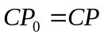，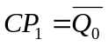，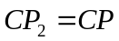
驱动方程：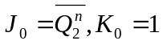；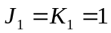；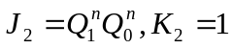
状态方程：
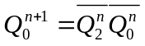 （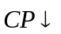）
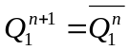 （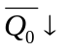）
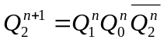 （）
2．（4分）波形图如图七所示。

CP

Q
0

Q
1

Q
2

图七
3．（3分）状态图：

00
0

111

011

110

010

1
0
1
001

Q₂ Q₁ Q₀：
100
(2分) 电路能自启动；五进制计数器。

八、(本题10分) 试用74160和数据选择器74151设计一个011001序列信号发生器。
要求：列出74160的状态转换图，画出接线图。
解：74160构成6进制计数器
0000
0010
0011
0100
1001
1000
0111
0110
0101
0001
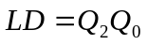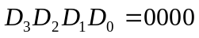
接线图：

S₁ Q₀Q₁Q₂Q₃ C
S₂ 74160 LD
CP D₀D₁D₂D₃ R
CP
74151
D₀
D₁
D₂
D₃
D₄ Y
D₅
D₆
D₇
S
A₂ A₁ A₀
图八
0
1
0
&
0
1
1

